2016華梵大學『螢舞-夏季賞螢』活動報名表
指導單位:華梵大學課外活動組 承辦單位:華梵大學宿舍聯誼社
活動日期：105年5月15日(日) 活動時間：14:00-20:00 活動地點：華梵大學校園
注意事項：
- 請穿著輕便可運動之服裝及運動鞋，勿穿著短褲及高跟鞋。
- 記得帶輕薄外套、手電筒、輕便雨衣、水壺、個人藥品、防蚊液以及防曬乳……等。
- 活動當日備有晚餐。
- 本活動設計多為靜態且安全，請家長放心參與。
- 華梵大學專車時刻表與交通路線圖請參照附件二。
- 此報名表（附件一）請於5/11（三）前繳交至華梵大學課外活動組或傳真至：
(02)2663-2144（生輔組收）人數有限，額滿為止。
- 活動聯絡人：華梵大學宿舍聯誼社 邱子珉0963-169-099
華梵大學宿舍聯誼社 蔡宜佳0916-154-119
- 本次活動每人酌收100元。（內含餐費、保險及活動相關費用）
(請匯款至以下帳戶，並傳真收據資料至華梵大學課外活動組。)
匯款帳戶如下：
銀行代號700，帳號00028080020191 戶名：華梵大學第十九屆學生會徐子翔

時間 | 行程 | 場地
14:00-14:30 | 報到及相見歡 | 圖資大樓5樓
14:30-14:40 | 活動說明 | 圖資大樓5樓
14:40-17:00 | 闖關時間 | 校園
17:00-17:40 | 晚餐時間 | 世用館教室
17:40~18:00 | 行前準備及短片觀賞 | 文愉劇坊
18:00-20:00 | 螢火蟲探險之旅 | 水源地
20:00-20:30 | 閉幕茶會 | 世用館307教室
20:30 | 賦歸 | 校門口停車場

（附件一）
活動報名表
學生姓名 |  | 身分證字號（保險用）
出生年月日 |  | 聯絡電話
緊急聯絡人 |  | 緊急聯絡人電話
飲食習慣 | □葷 □素 | 前往方式 | □自行開車□搭乘專車
偕同家屬姓名 |  | 身分證字號（保險用）
出生年月日 |  | 聯絡電話
偕同家屬姓名 |  | 身分證字號（保險用）
出生年月日 |  | 聯絡電話

＊本表請於5/11（三）前繳交至華梵大學生輔組或傳真至(02)2663-2144（課外活動組收）人數有限，額滿為止。

（附件二）
華梵大學專車時刻表(景美-華梵)
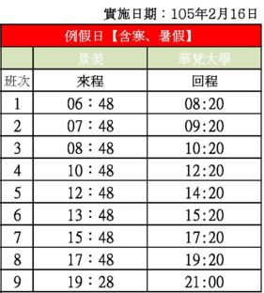

***景美國中站:捷運景美站2號出口斜前方60公尺，景美國中對面666公車站牌。***
***搭車前請注意班車是否開往華梵大學，以免搭錯車。***
